Тема: Практическая работа «Составление программ с ветвлением»
Цель урока:
- Актуализация опорных знаний умений и навыков для творческого выполнения практической работы «Составление программ с ветвлением».
- Повышение мотивации учебной деятельности учащихся.
- Усвоение и закрепление на практике полученных знаний.
- Осмысление связей и взаимодействий между понятиями обработчик события OnClick и выполняемым действием в зависимости от выбранного условия.
- Развитие умения творчески подходить к реализации поставленной задачи, обосновывать собственную мысль.
- Воспитывать толерантное отношение к мысли и деятельности каждого человека, осознанное и ответственное отношение к выполненной работе.
- Развитие образного мышления и аналитических способностей.
Оборудование и программные средства:
- Мультимедийный проектор и интерактивная доска.
- Компьютеры с установленными Borland Delphi 7.0.
- Компьютерная презентация, созданная учителем – urok_приложение1.1.ppt (приложение 1.1)
- План урока (для ученика) (приложение 1.2)
- Смайлики - награждение за правильный ответ (приложение 1.3)
- Шаблоны карточки рефлексии «Сегодня на уроке Я …» (приложение 1.4)
- Карточки с домашним заданием (приложение 1.5)
Тип урока: урок применения знаний умений и навыков (практическая работа).
Форма проведения: практическая работа.
- Ключевые понятия: обработчик события OnClick, объект «переключатель» TRadioButton, объект «флажок» TCheckBox в Borland Delphi 7.0, алгоритм ветвления.
- Ожидаемый результат:
учащийся-
- называет: понятие условия ветвления, типы ветвления;
- распознает, характеризует, описывает, поясняет и приводит примеры ветвлений различного типа;
- формулирует: действие обработчика события OnClick, объекта «переключатель» TRadioButton, объекта «флажок» TCheckBox в Borland Delphi 7.0;
- классифицирует: объект «переключатель» TRadioButton и объект «флажок» TCheckBox при реализации ветвления в Borland Delphi 7.0;
- анализирует: разницу между объектами «переключатель» TRadioButton и «флажок» TCheckBox при реализации ветвления в Borland Delphi 7.0;
- применяет на практике умения реализовывать алгоритм ветвления;
- оценивает результат работы программы и высказывает суждения касающиеся корректности выполнения задания;
- придерживается правил: работы за компьютером, реализации алгоритма и программы с использованием условия ветвления;
Структура урока:
- Организационный момент. Безопасность жизнедеятельности. 2мин.
- Мотивация. Сообщение темы, цели урока 2 мин.
- Актуализация знаний учащихся, восприятие и усвоение
учащимися нового учебного материала. 4 мин.
- Анализ практического задания 5 мин.
- Самостоятельное выполнение практической части работы
(контроль и самоконтроль в процессе выполнения
практической работы) 30 мин.

- Подведение итогов урока, сообщение домашнего задания 2 мин.
Ход урока.
- Организационный момент. Безопасность жизнедеятельности.(2 мин.)
Приветствие, подготовка учащихся к работе на уроке, демонстрация слайда «Безопасность жизнедеятельности и соблюдение ПТБ».
Перечислите нарушения, которые изображены на слайде?
(Ответ: правильное расположение перед экраном монитора, через каждые 30 минут делать зарядку для глаз и мышц спины.)
- Мотивация. Сообщение темы, цели урока (2 мин.)
Тема сегодняшнего урока: Практическая работа «Составление программ с ветвлением»
Сообщение учащимся целей поставленных на уроке. (4 слайд).
Порядок оценивания на уроке (карточки - смайлики – 1балл, открытка – 3 балла, календарик – 5 баллов).
- Актуализация знаний учащихся, восприятие и усвоение учащимися нового учебного материала. (4 мин)
Для реализации данной темы на сегодняшнем уроке повторим:
- Приведите примеры ситуаций из жизни, в которых можно описать алгоритм ветвления.
- Из двух представленных видов ветвления, определите, какой из них представлен как полная форма записи, а какой является неполной формой записи в Borland Delphi 7.0. (5 слайд).
Команда полного ветвления в Delphi выглядит так:
If <логическое выражение>
Then begin
< последовательность команд 1>
end
Else begin
< последовательность команд 2>
end;
(англ. if –если, then – то, else – иначе)
Есть в Delphi и команда неполного ветвления:
If <логічний вираз>
Then begin
< последовательность команд >
end;
- Установите соответствие (6 слайд).

- Анализ практического задания.(5 мин.)
На рабочих листа представлен порядок практической работы.
Давайте представим себя в роли исследователя. (История «Челябинский метеорит»)
Демонстрация этапов практической работы с использование интерактивной доски.
Пояснения к выполнению работы. Все ли вам понятно?
- Самостоятельное выполнение практической части работы (контроль и самоконтроль в процессе выполнения практической работы) (30мин.)
Работа учащихся по заданному алгоритму.
Объявление творческого задания:
- Выбор числовых данных для исходных данных;
- Размер и внешний вид формы;
- Размер и цвет шрифта в объектах;
- Выбор фона – картинки на задний план формы.
Объявление физминутки и гимнастики для глаз через 15 минут работы.
- Подведение итогов урока, сообщение домашнего задания, рефлексия (2 мин.) (слайд 7)
А сейчас подведём итог урока. Каждый учащийся подсчитывает заработанные баллы за работу на уроке и записывает их в рабочий план урока, а затем учитель выставляет оценки в дневник.
Интерактивное упражнение «Открытый микрофон». Карточка «Сегодня на уроке Я..» (слайд 8)
- Запомнил о……….
- Проверил работу программы по условию….
- Мне понравилось….
- Полученные знания буду применять в решении ……(приложение 1.5)
Учащиеся заполнили карточку и прочитали (лучшие) записи.
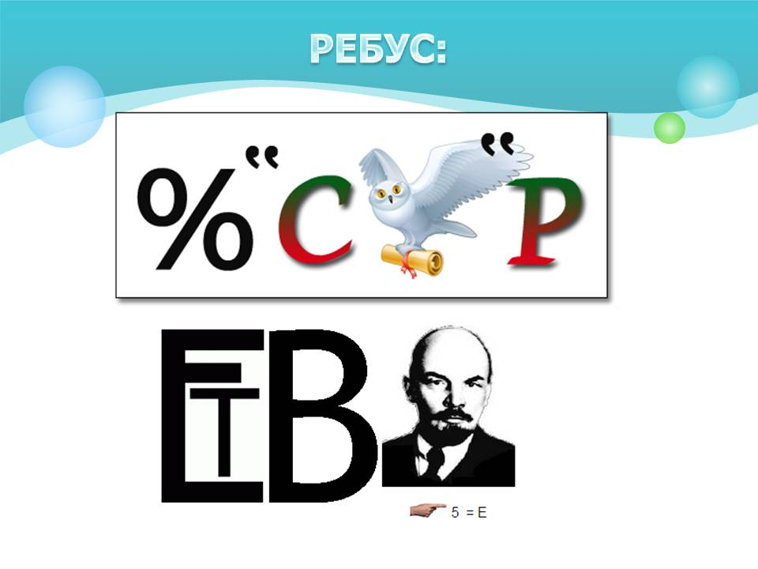
Резерв: отгадайте ребусы:
(слайд № 9)

